 | Sciences et Technologies de l’Industrie et du Développement Durable |  |  | 
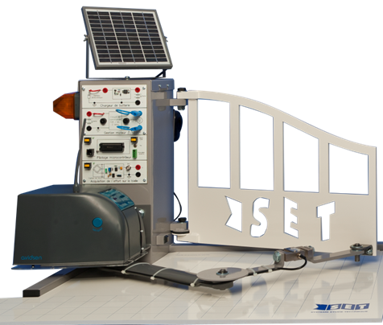 |  | Enseignements technologiques  communS |  | Référence :  OP_COM
 |  | Connaissances visées  Principes de conception des systèmes et développement durable  L’Approche comportementale | Type d’activité  TD (travaux dirigés) | TD (2h)
Thème :
Les Paramètres de la compétitivité

DONNéES PéDAGOGIQUES
Objectif |  | O1 - Caractériser des systèmes privilégiant un usage raisonné du point de vue développement durable.

Objectif(s) associé(s)
Compétences |  | CO1.1. Justifier les choix des matériaux, des structures d’un système et les énergies mises en oeuvre dans une approche de développement durable  CO1.2. Justifier le choix d’une solution selon des contraintes d’ergonomie et d’effets sur la santé de l’homme et du vivant
Connaissances visées connexes |  | Paramètres de la compétitivité
Prérequis

DONNéES TECHNIQUES
Problématique | Réaliser une étude comparative entre plusieurs modèles d’ouvre-portail.
Environnement | Matériel |  | Ouvre-portail
Environnement | Documentaire |  | Dossier technique du système
Environnement | Logiciel

Noms Prénoms | Observations

Objectif visé :
Réaliser une étude comparative entre deux ouvre-portails

Présentation des produits :
Imaginons que la société AVIDSEN fabrique le même mécanisme pour deux ouvre-portails.
Le premier est celui que vous avez avec la maquette, c’est la version officielle, vendue par la société AVIDSEN et mis en situation avec la maquette SET
Le second ouvre-portail possède la même partie mécanique (moteur, réducteur, système bielle-manivelle, couvercle, fixations, télécommande …). Ce qui change de la version commercialisée, c’est que ce modèle est simplement branché sur le courant électrique de la maison.
C'est un modèle d’ouvre-portail pour des maisons individuelles, les principales pièces sont fabriquées en chine et l’assemblage est réalisé en France. La durée de vie est estimée à 20 ans.
Scénario d’utilisation :
L’ouvre-portail est utilisé :
En moyenne dix fois par jour (10 ouvertures/fermetures).
La durée moyenne de l’ouverture ou de la fermeture : ≈20s
Pour une maison individuelle dans des conditions normales d’utilisation durant 20 ans.

Caractéristiques:
Lieu de fabrication : Chine.
Estimation de la durée de vie : 20 ans.
Consommables : Durée de vie des batteries ≈ 5 ans. (Le prix des batteries ≈100€ les deux)
Poids total (emballage inclus) :
Fabrication : AVIDSEN RCS Tours 420 462 533 00035 TAUXIGNY
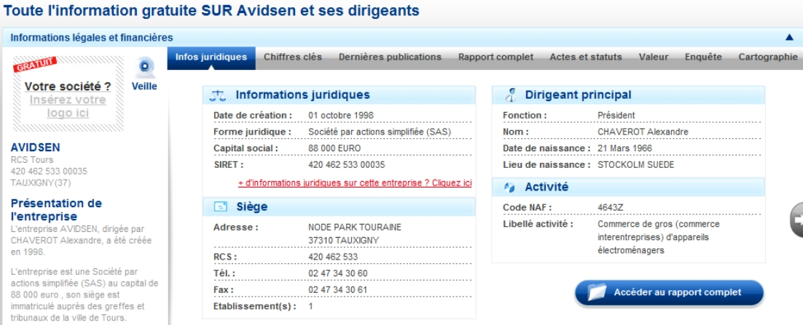
Conditionnement :
o Emballage : quelque soit le modèle choisi, l’emballage est le même.
Livraison :
o fabriquées en Chine : transport transocéanique par voie maritime Chine (Shanghai)-France (Nantes), puis camion 32t Nantes- Tauxigny (Site de production)
o Site de production à entrepôt de logistique grande surface : Camion 16t France (TAUXIGNY) – France (Chambéry)
o Entrepôt à Magasin : Camion 3,5t Chambéry – Saint jean de Maurienne.
o enfin véhicule particulier distance moyenne d’environ 30 km.
Utilisation : suivant le modèle choisi, il faudra tenir compte de la consommation électrique ou du renouvellement des batteries
Fin de vie : Déchets encombrants.
Travail demandé :
- IDENTIFIER LES AVANTAGES ET LES INCONVENIENTS DES DEUX MODELES PRESENTES.
1.1 L’installation :
- Pour le modèle commercialisé, il est conseillé de regarder le film donné dans le dossier technique.
- Pour le second modèle, la maison se trouve à 25 mètres en moyenne du portail.

Cette étude se fera sur l’installation et l’utilisation des éléments différents des deux ouvre-portails.

 | Ouvre-portail avec panneaux photovoltaïques |  | Ouvre-portail branché sur le réseau électrique 230V
 | avantages | inconvénients | avantages | inconvénients
l’installation | Pas de tranchée à réaliser  Pas de raccordement au réseau de distribution électrique à réaliser | Fixation des panneaux photovoltaïques (percer un trou et mettre une vis par panneau) Ce travail sera en général réalisé par le particulier (sans surcout) |  | Réaliser une tranchée et poser un câble avec une gaine et reboucher la tranchée et remettre en état le terrain. Si ce travail est réalisé par le particulier (sans surcout mais il faut quelques heures de travail), s’il est réalisé par une entreprise, il faudra compter un surcout d’environ 500€.  Le raccordement au tableau de l’abonné avec une protection (Pour toutes les personnes qui ne se sentent pas capable d’installer la protection, il y a des risques, il est donc logique de prévoir un installateur donc un surcout)
Bilan de l’installation | Indiquer, selon vous, quel est le modèle qui vous semble le plus facile à installer :  Le modèle le plus pratique à installer est l’ouvre-portail avec les panneaux photovoltaïques (théoriquement en une heure). Pas de tranchée à réaliser et de remise en état du terrain.  Le problème peut être vu différemment si l’installation de l’ouvre-portail se fait (ou se prévoit) lors de la construction de la maison.
1.2 l’utilisation :
Déterminer le coût de l’énergie électricité consommée pour une période égale à la durée de vie des batteries.
 | Ouvre-portail avec panneaux photovoltaïques |  | Ouvre-portail branché sur le réseau électrique 230V
 | avantages | inconvénients | avantages | inconvénients
l’utilisation | Pas de coût de consommation électrique | Changer les batteries tous les 5 ans environ  Batterie au plomb | Rien à changer | Consommation d’énergie électrique  12V ; 2A  Durée : 40 x 10 x 365 x 5 = 730000 secondes  Soit 203 heures  Puissance : 2 x 12 x 2 x 203 = 9744Wh soit 9,744KWh
l’utilisation | Remarque : Quelque soit la source d’énergie utilisée, il peut y avoir des pannes (coupure de l’alimentation du réseau ou problème de batterie) mais le concepteur a prévu un système de déverrouillage pour manœuvrer les vantaux.  Prix d’une batterie : environ 100€ pour les deux batteries de 10Ah  Prix de la consommation électrique pour une durée de 5 ans dans l’option de base :  http://bleuciel.edf.com/abonnement-et-contrat/les-prix/les-prix-de-l-electricite/tarif-bleu-47798.html  Pour 5 ans 0,1125 x 9,744 = 1,0962€
Bilan de l’utilisation | Indiquer, selon vos critères (à préciser), quel est le modèle que vous préférerez utiliser :  Vos critères : - économique : le prix d’un jeu de batterie et le prix moyen de la consommation électrique pour l’utilisation de l’ouvre-portail pour une durée de 5 ans ne sont pas comparables (rapport 1/100)  - écologique : Avec les panneaux photovoltaïques, la fabrication de l’électricité ne pollue pas.  - esthétique : La présence de panneaux photovoltaïques.  -  -
Conclusion | Quel est, pour vous, le modèle que vous choisiriez.  Pour la phase d’utilisation, le modèle le plus économique est incontestablement celui branché sur le réseau électrique 230V. Pour les autres critères (écologique, esthétique, …) cela sera fonction de la sensibilité de chacun.  Pour l’ensemble des deux phases (installation et utilisation) le modèle que je choisirai est l’ouvre-portail avec panneaux photovoltaïques
2 - IDENTIFIER LES DIFFERENCES ENTRE LES DEUX MODELES PRESENTES.

 | Ouvre-portail avec panneaux photovoltaïques | Ouvre-portail branché  sur le secteur
La fabrication | - 2 panneaux photovoltaïques  - 2 x 2 mètres de câble (relier les panneaux photovoltaïques à l’ouvre-portail)  - 2 supports de panneaux + visserie  - 2 batteries à changer tous les 5 ans  (soit 6 batteries en plus)  Les 6 batteries de ne sont pas fournies | - 30 mètres de câble 3x2,5  - 25 mètres de gaine  - 2 alimentations (12V)  - 1 disjoncteur  Les 2 alimentations sont les seuls éléments fournis par le fabricant
L’installation | - Fixation des panneaux photovoltaïques | - Réaliser une tranchée (25 mètres en moyenne) et le raccordement au compteur électrique
L’utilisation | - Changer les batteries tous les 5 ans  - Nettoyer les panneaux (2 x par an) | - Consommation électrique (négligeable)
Conclusion | La fabrication : Pour la version avec les panneaux photovoltaïques tous les éléments sont inclus dans le carton de livraison.  Pour la version branchée sur le secteur, il est logique de supposer que les deux alimentations 12V sont incluses dans le carton de livraison. En ce qui concerne le câble, la gaine et le disjoncteur il faudra certainement les acheter séparément.  Conclusion « fabrication » : Le plus simple semble la version avec les panneaux photovoltaïques.  L’installation : Pour la version avec les panneaux photovoltaïques, la fixation des panneaux photovoltaïques est très simple à réaliser (percer un trou ∅8, mettre une cheville et visser l’ensemble).  Pour la version branchée sur le secteur, il faut réaliser une tranchée de 25 mètres en moyenne avec une autre tranchée entre les deux piliers (pour alimenter la seconde partie de l’ouvre portail). Mettre la gaine et le câble puis reboucher la tranchée puis relier le câble au boitier électrique avec le disjoncteur. A faire cela prendra du temps, à faire réaliser cela coûtera entre 600€ et 700€.  Conclusion « installation » : Le plus rapide et le moins couteux à installer est la version avec les panneaux photovoltaïques.  L’utilisation : C’est la version avec les panneaux photovoltaïques qui est plus couteuse (pour le changement des batteries ≈ 300€) mais cette somme est à répartir la durée de l’utilisation.  Conclusion « utilisation » : Le plus économique est le modèle branché sur le secteur.  Votre choix :

